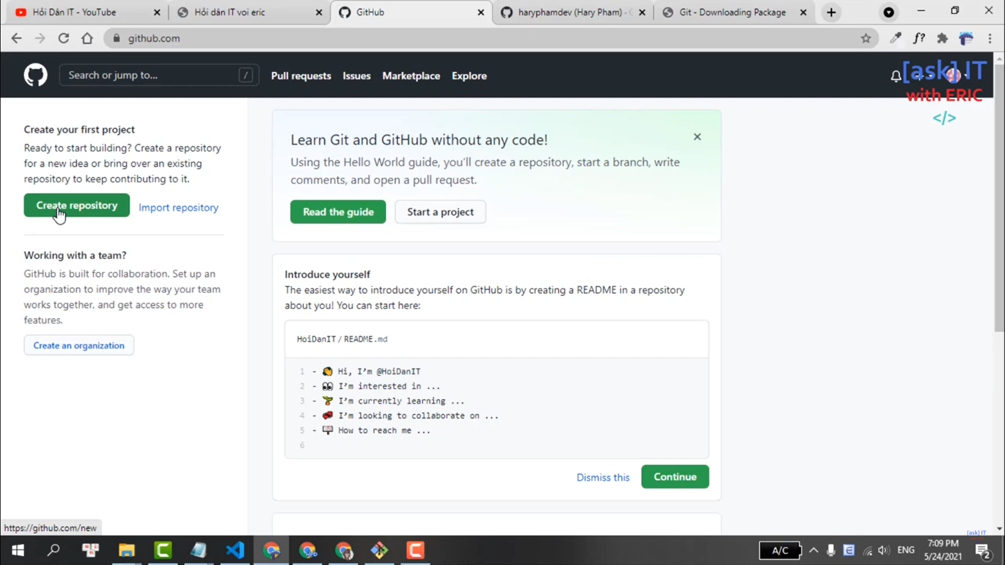

Đầu tiên tạo mới 1 repo…

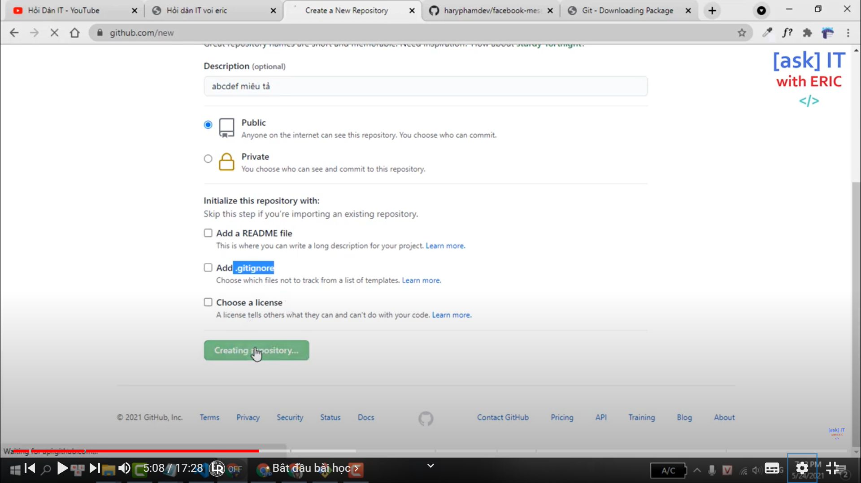

Có 2 sự lựa chọn

Là public : tức ai có cái URL đều xem được project

Private: phải mời người khác vào dự án mới xem đươc, có URL ko xem được

File README nó là file hướng dẫn cài đặt thôi

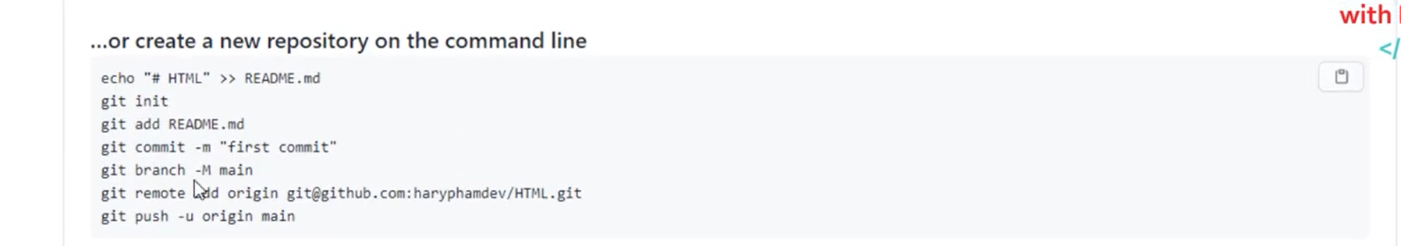

Các câu lệnh để đẩy code lên github

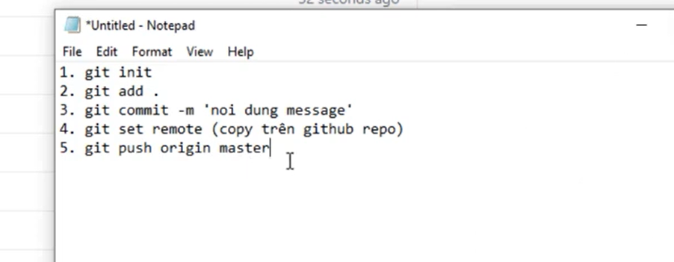

Git remote nó cho ta biết là ta sẽ đẩy lên cái username nào (tức là 1 tài khoản github sẽ có 1 username riêng) và đẩy nó vào cái repo… nào (1 username lại có nhiều repo) cho nên cần chỉ định cho nó biết

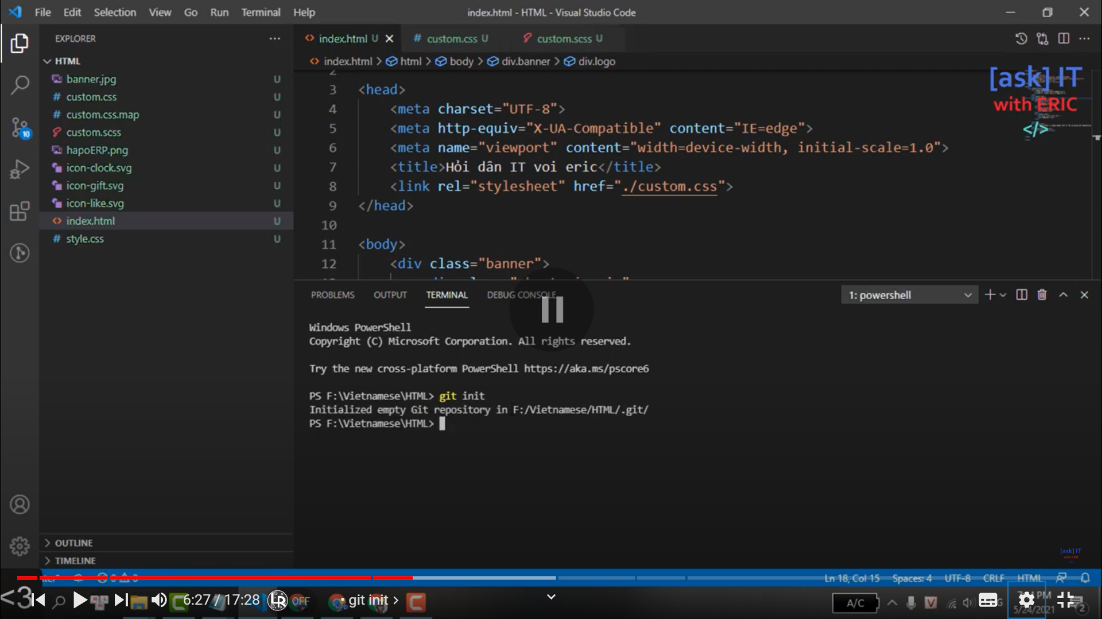

Mở cái thư mục muốn đẩy lên

Sau đó : git init : tức tạo 1 thư mục git

HTML là thư mục cần đẩy lên github

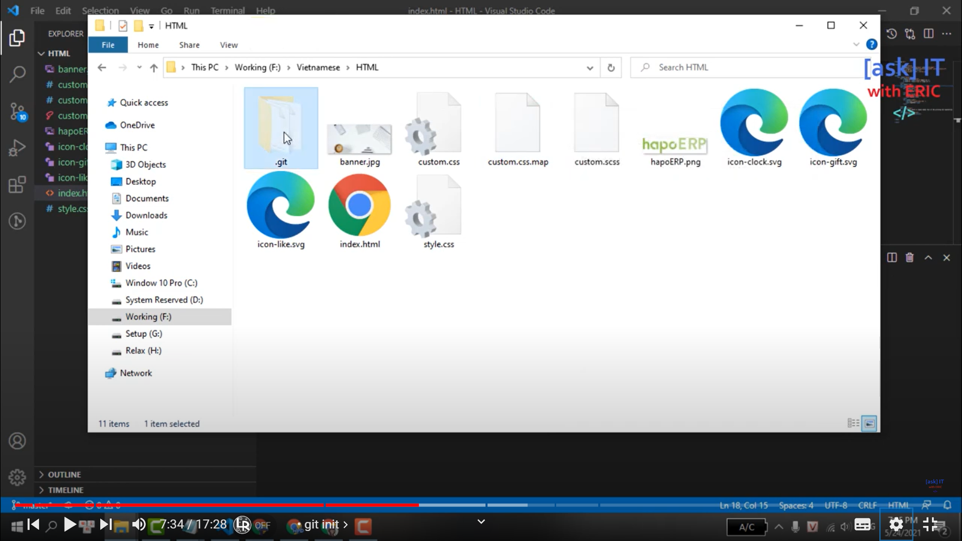

Vào thư mục HTML nó sẽ tạo ra thư mục git, đây là thư mục bị ẩn nên phải tùy chọn hiện nó ra

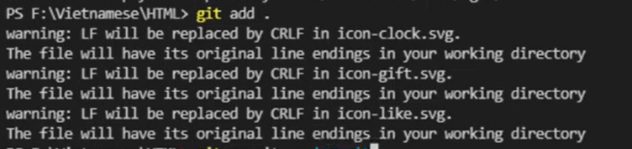

Câu lệnh này để nó thêm các file thay đổi vào 1 trạng thái để đẩy lên git

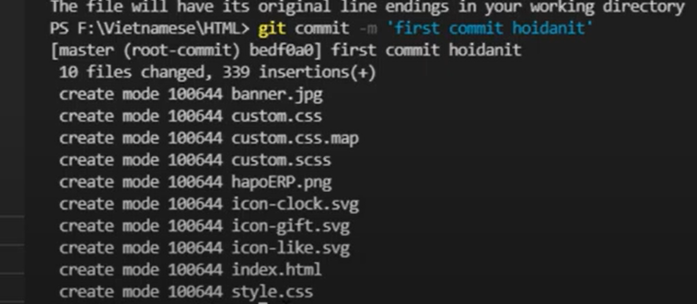

Tạo commit



git remote add origin git@github.com:manhpham123/test.git

Mỗi 1 tài khoản github nó sẽ có 1 username, thế nên username này đại diện cho tài khoản

Vd: tài khoản github có username :”manhpham”, và username này có nhiều repo.. cho nên khi đẩy code lên cần chỉ định đẩy lên username nào (tài khoản nảo) và đấy vào repo nào

Lưu ý: tạo repo thì để public và ko tạo file nào nữa, ví dụ ko tạo file README

1. git init
2. git add .
3. git commit -m "commit lan 1"
4. git remote add origin https://github.com/OWNER/REPOSITORY.git



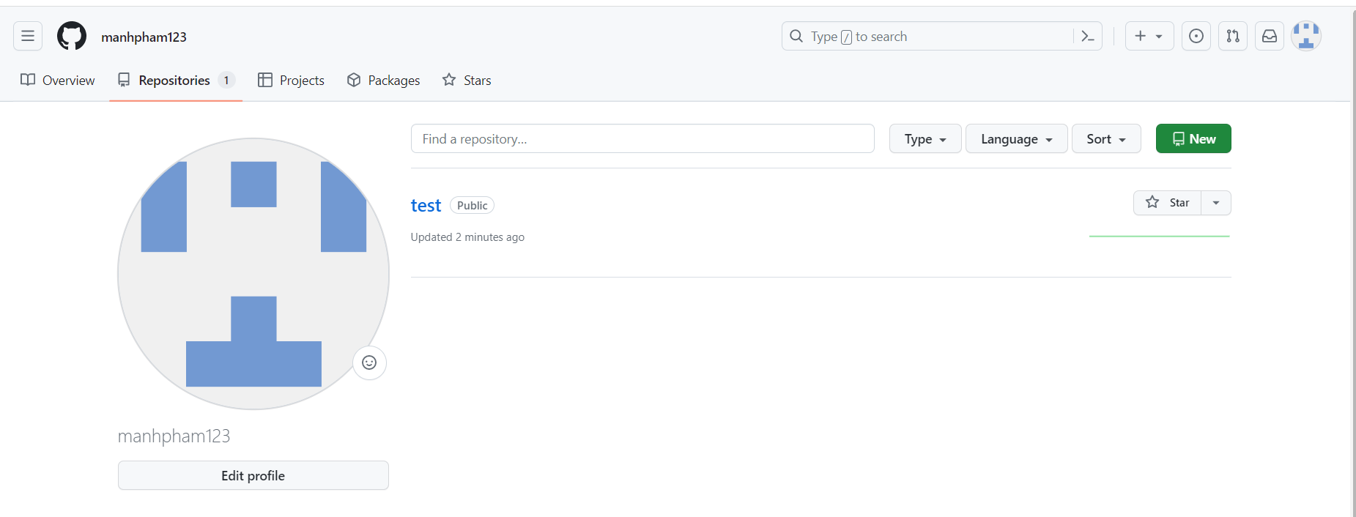

OWNER : chính là cái tên trên tài khoản github

git remote add origin [git@github.com:manhpham123/test.git](mailto:git@github.com:manhpham123/test.git) : chỉ định đẩy lên tài khoản có username: manhpham123 với repo tên là test

1. git push origin master
2. nếu lỗi dùng câu lệnh

git pull --rebase origin master

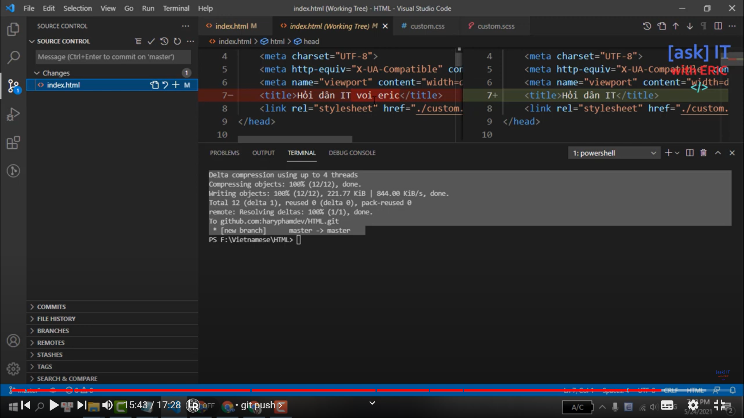

Khi ta thay đổi 1 file nào đó, ta vào cái này để nó so sánh sự thay đổi